GUÍA DE APRENDIZAJE SEMANA N°9

Curso | 8° Año Básico
Semana | Del 01 al 05 de junio 2020
Asignatura | Artes Visuales
Docente | Ermelina Gárate González
Unidad 1 | Las personas y el paisaje.
°9
Objetivo (s) de aprendizaje | Objetivo de la clase
AR08 OA 01  Crear trabajos visuales basados en la apreciación y el análisis de manifestaciones  estéticas referidas a la relación entre personas, naturaleza y medioambiente, en diferentes contextos. | Crear obra basada a partir de la observación de manifestaciones estéticas referidas a la relación entre personas (diversidad cultural.)
Contenidos | Habilidades
Las manifestaciones estéticas referidas a la relación entre personas (diversidad cultural. | Conocer  Aplicar  Crear

MIS QUERIDAS ALUMNAS Y QUERIDOS ALUMNOS
ESPERANDO QUE SE ENCUENTREN BIEN Y SE ESTÉN CUIDANDO, SÉ QUE EXTRAÑAN EL COLEGIO…BUENO UN POQUITO. PERO PARA NO ABURRIRSE EN CASA, VAMOS A CONOCER NUESTRA SOCIEDADCONTEMPORÁNEA con sus formas, colores, modos y costumbres, expresadas en diferentes países, regiones y culturas, a través del mundo para poder apreciar y valorar “la diversidad que nos hace individuales y también parte de un todo”
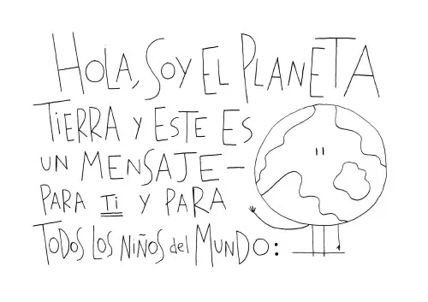
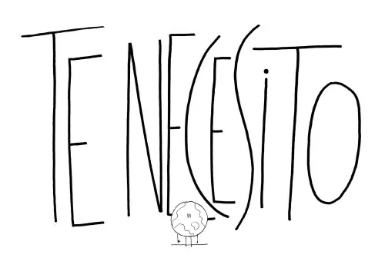
¡QUÉDATE EN CASA!

LA DIVERSIDAD SOCIAL
Ningún pueblo, civilización o comunidad es exactamente igual a otro; es más, ninguna persona tiene un par idéntico. Esa opción de ser distintos es lo que se denomina diversidad social. Esto es así porque cada sociedad desarrolla sus propias expresiones y, por lo tanto, su propia cultura.
- La globalización como trasfondo y la aparición de nuevos actores sociales que reclaman protagonismo.

- La educación es el vehículo por excelencia para abordar este tema.
- La gastronomía: Puedes conocer más sobre otras culturas cuando te animas a probar los platos típicos de su gastronomía.
- La lectura: Abre espacio en tu agenda de lecturas pendientes para autores que provengan de otras latitudes y que aborden temas que te resulten desconocidos.
- Las artes gráficas y otras expresiones: Los museos y los centros de arte suelen reflejar la manera como las sociedades conciben el mundo.
- El cine: Las historias de la pantalla grande te permiten viajar, al menos durante un par de horas, a otros lugares y culturas.
- La música: Es otra de las grandes expresiones de la diversidad social. A través de los cantos, los ritmos y los acordes podemos acercarnos a otras sociedades y entender mejor su cultura.

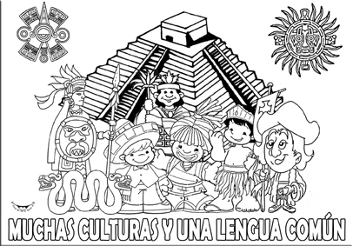


INDICACIONES TAREA N°9
1.- Observa el siguiente Link: https://www.youtube.com/watch?v=Gc-FxNoj5L4 Qué es la Diversidad y la convivencia social (si es que tienes internet)
2.- Observa los dibujos anteriores:
¿Qué muestran? ¿Cuál es tema central? ¿Para que fueron hechos estos dibujos? ¿cómo se llama esta técnica?
3.- Desarrolla creativamente un Afiche, que invite a crear conciencia respecto a los efectos que produce la intolerancia y la discriminación.
4.- Tienes libertad de usar materiales diferentes, plumones, sharpies, témpera, papeles de color, pegar imágenes impresas en blanco y negro que te permitan aplicar color.
5.- Utiliza todo el formato, compone en equilibrio y simetría para imágenes y textos. Los fondos pueden ser pintados o usar papel o cartulina de color. No te olvides de usar tipografía clara y correcta (letras)…en conciencia crea una obra que visualmente sea interesante y comprometida…piensa y diviértete
4.- Ahora te invito a reflexionar una frase muy importante en estos días; vive cada día FELIZ y en PAZ con tu familia y amigos.
